
2024年春季学期
计算学部《软件工程》课程

实验报告

Lab3 代码评审与单元测试

姓名 | 学号 | 联系方式
曹家炜 | 2021112064 | 13284546061
朱虹臻 | 2021113562 | 15213706699

目 录

1 实验要求 1
2 在IDE中配置代码审查与分析工具 1
2.1 Pytest 1
2.2 Coverage 2
2.3 Codacy 2
3 Codacy所发现的代码问题清单及原因分析 2
4 Pylint所发现的代码问题清单及原因分析 3
5 针对Lab1的黑盒测试 3
5.1 所选的被测函数及其需求规约 3
5.2 等价类划分结果 3
5.3 测试用例设计 4
5.4 Pytest测试代码 4
5.5 Pytest单元测试结果 4
5.6 Git操作记录 5
6 针对Lab1的白盒测试 5
6.1 所选的被测函数 5
6.2 程序流程图 7
6.3 控制流图 8
6.4 圈复杂度计算与基本路径识别 9
6.5 测试用例设计 9
6.6 Pytest测试代码 9
6.7 Pytest单元测试结果 9
6.8 代码覆盖度分析 10
6.9 Git操作记录 10
7 小结 11

实验要求
针对Lab1所完成的代码，进行代码评审(走查) ，从代码规范性和正确
性角度对代码进行评价；
设计黑盒测试用例和白盒测试用例。

在IDE中配置代码审查与分析工具

Pytest
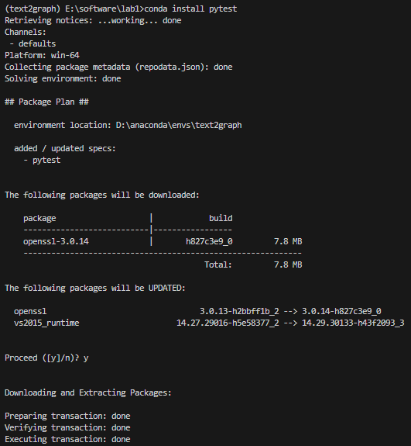

Coverage
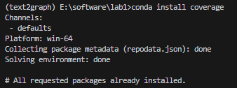

Codacy
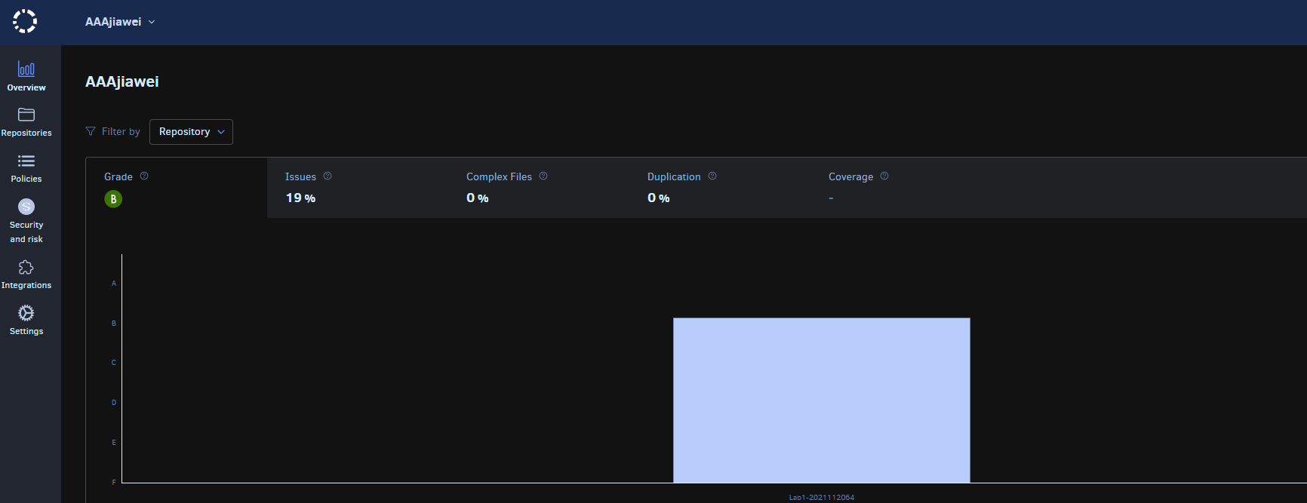
  - Pylint
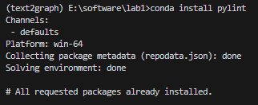

Codacy所发现的代码问题清单及原因分析
针对同种类型的问题，只需要列出一个典型代表即可。
编号 | 问题描述 | 类型 | 所在代码行号 | 修改策略
1 | 标准伪随机生成器不适合用于安全/加密目的。 | 安全问题 | 76 | 无需修改
2 | 识别整个组织的安全发现，确定其优先级，跟踪和修复安全发现 | 代码风格问题 |  | 无需修改

Pylint所发现的代码问题清单及原因分析
针对同种类型的问题，只需要列出一个典型代表即可。
优先级 | 问题描述 | 类型 | 所在代码行号 | 修改策略
2 | Trailing whitespace | 代码风格问题 | 36 | 删除不需要的空行
1 | Missing module docstring | 代码风格问题 | 1 | 无需修改
3 | Use isinstance() rather than type() for a typecheck. | 函数选择问题 | 205 | 使用instance()函数作为类型判断的函数
4 | Unused variable 'result' | 代码编辑问题 | 180 | 变量result未使用，将其注释掉
1 | Formatting a regular string which could be an f-string | 代码风格问题 | 138 | 无需修改

针对Lab1的黑盒测试

所选的被测函数及其需求规约
def find_bridge_words(graph, word1, word2):
该函数要求输入一个有向图和两个单词，输出为在途中查找这两个词的桥接词的结果。

等价类划分结果
约束条件说明 | 有效等价类及其编号 |  | 无效等价类及其编号
输入图必须是一个有向图。 | 图不为空。 | (1) | 图为空。 | (4)
输入的两个单词都在图中。 | 单词都在图中。 | (2) | 单词之一或两者都不在图中。 | (5)
两个单词之间有桥接词。 | 两个词之间有桥接词 | (3) | 两个词之间没有桥接词 | (6)

测试用例设计
测试用例编号 | 输入 | 期望输出 | 所覆盖的等价类编号
 | sample_graph, "Hello", "This" | ["world"] | (2)(3)
 | sample_graph, "This", "a" | ["is"] | (2)(3)
 | sample_graph, "not_in_graph", "a" | "No word1 or word2 in the graph!" | (5)
 | sample_graph,"This", "not_in_graph" | "No word1 or word2 in the graph!" | (5)
 | sample_graph, "a", "Hello" | [] | (6)

Pytest测试代码
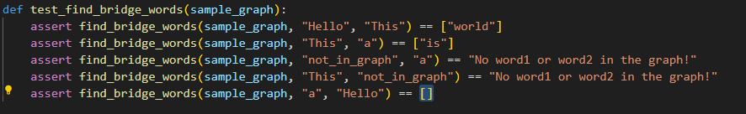

Pytest单元测试结果
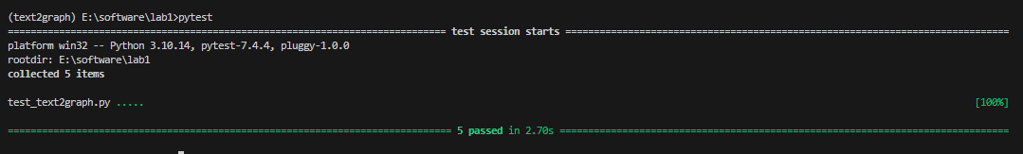

Git操作记录
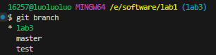
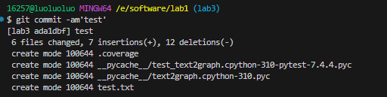
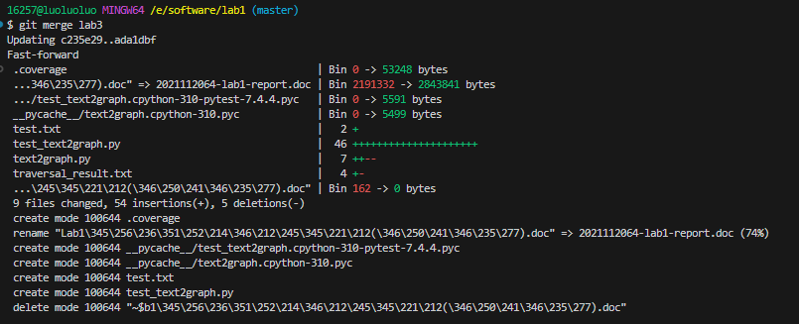
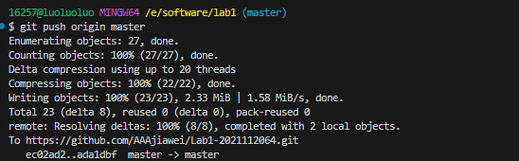

针对Lab1的白盒测试

所选的被测函数
被测函数的名称 | def process_text_with_bridge_words(graph, text):
功能描述 | 处理新文本并插入桥接词
被测函数的代码 | 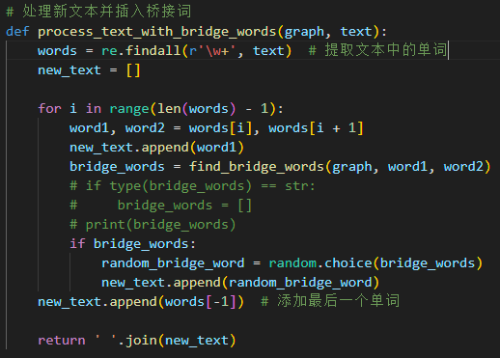
输入参数列表 | 参数名 | 含义 | 数据类型
输入参数列表 | Graph | 有向图 | 哈希字典
输入参数列表 | text | 字符串 | 字符串
输出参数 | 含义 |  | 数据类型
输出参数 | 新文本 |  | 字符串
代码总行数 | 16
包含的循环数 | 1
包含的判定数 | 1

程序流程图
def process_text_with_bridge_words(graph, text):
- words = re.findall(r'\w+', text) # 提取文本中的单词
- new_text = []

- for i in range(len(words) - 1):
- word1, word2 = words[i], words[i + 1]
- new_text.append(word1)
- bridge_words = find_bridge_words(graph, word1, word2)
- # if type(bridge_words) == str:
- # bridge_words = []
- # print(bridge_words)
- if bridge_words:
- random_bridge_word = random.choice(bridge_words)
- ew_text.append(random_bridge_word)
- new_text.append(words[-1]) # 添加最后一个单词
- return ' '.join(new_text)

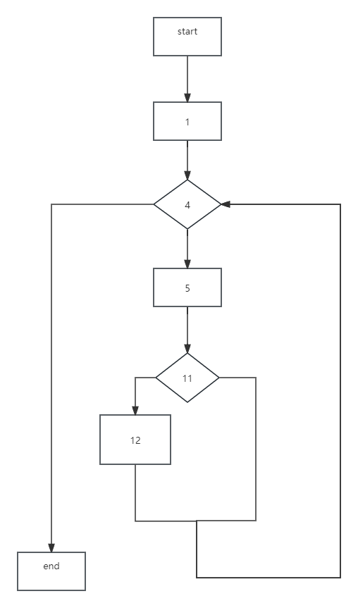

控制流图
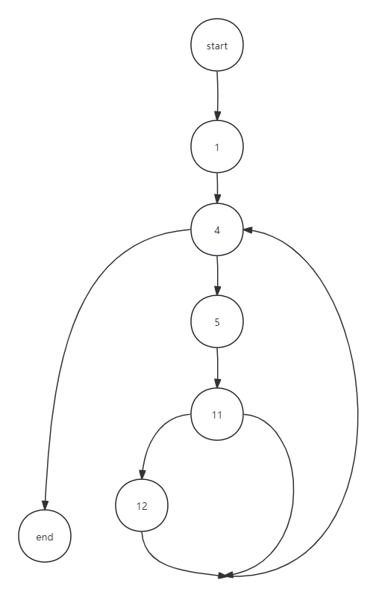

圈复杂度计算与基本路径识别
圈复杂度为：V(G)=6-5+2=3
基本路径1：start - 1 - 4 - 5 - 11 - 4 -end
基本路径2：start - 1 - 4 - 5 - 11 - 12 - 4 -end

测试用例设计
测试用例编号 | 输入数据 | 期望的输出 | 所覆盖的基本路径编号
 | "Hello This is a test" | ["Hello world This is a test"] | 1,2

Pytest测试代码
针对6.5中的每一个用例，把其测试代码粘贴如下，代码必须是完整的。

测试用例编号 | jUnit测试代码
 | 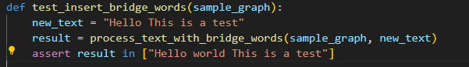

Pytest单元测试结果
测试用例编号 | 期望输出 | 实际输出 | 是否通过测试，请给出屏幕截图
 | ["Hello world This is a test"] | ["Hello world This is a test"] | 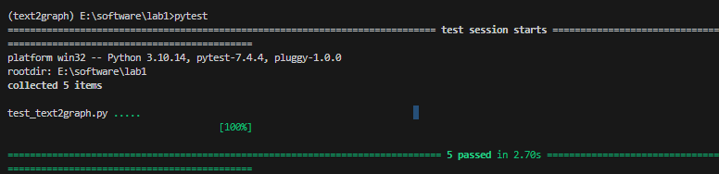

代码覆盖度分析
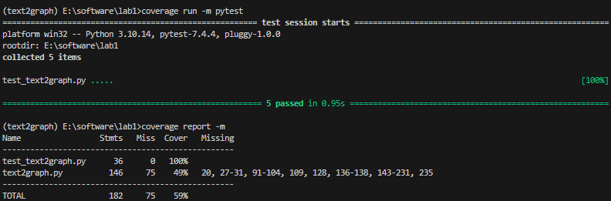

Git操作记录
在本次实验中，白盒测试与黑盒测试同步进行，使用的代码相同，故操作重合。

小结
通过代码审查、黑盒测试和白盒测试，我们确保了程序的正确性、稳定性和高覆盖率。测试工具如 pytest 和 coverage 帮助我们系统性地验证和改进代码质量。这些测试策略和工具的应用提高了程序的可靠性，使其在各种输入情况下都能稳定运行。

